24 Мая выпускники школ города Югорска приняли участие в окружной акции «Аллея выпускников» в рамках XXII Международной экологической акции «Спасти и сохранить».
24 Мая в городе Югорске прошла окружная акция «Аллея выпускников» в рамках XXII Международной экологической акции «Спасти и сохранить»
Участие в акции приняли выпускники 11-х классов школ города, а также их родители – всего в акции приняли участие 266 человек.
Всего на территориях образовательных учреждений города было высажено 25 кустов деревьев разных сортов: сирени, сосны, кедра, ели, березы, рябины.
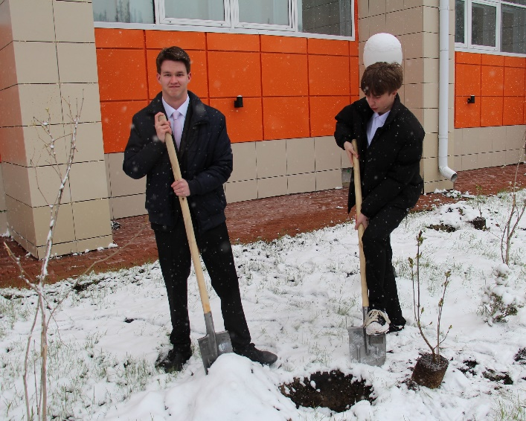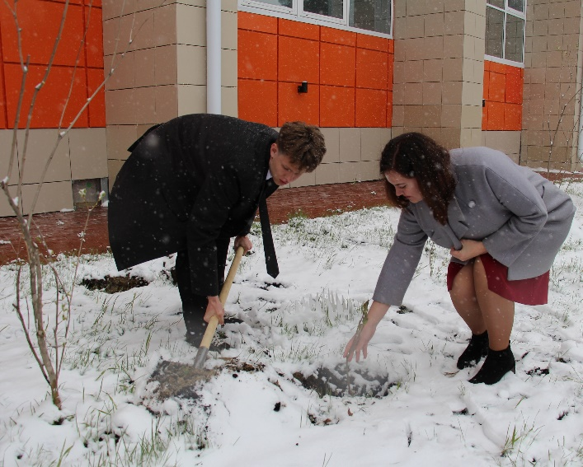
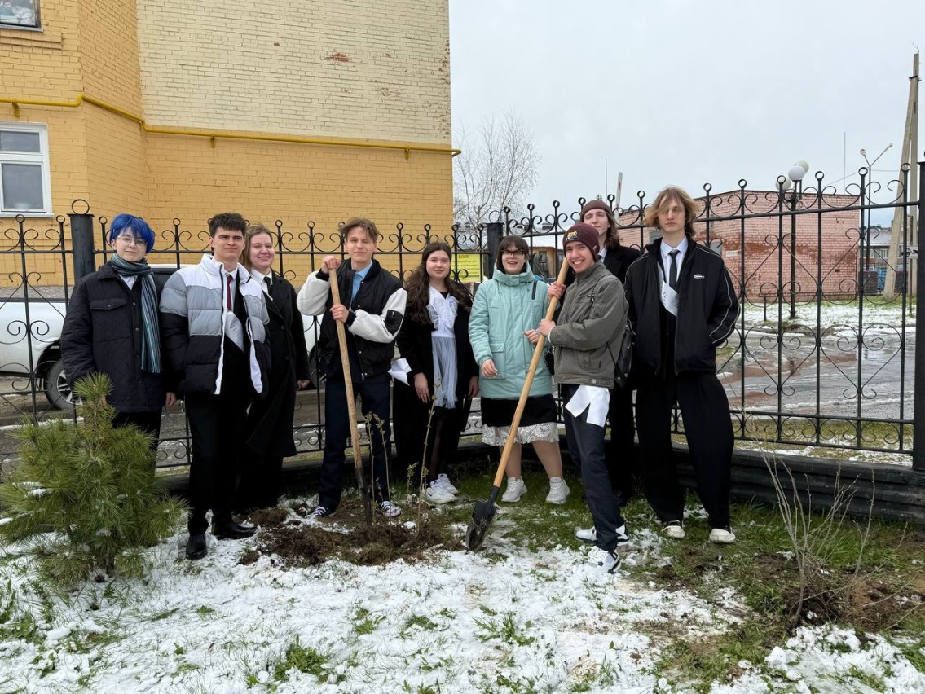
https://vk.com/wall-164556205_17853

